**透明液压注塑机演示模型**

    透明液压注塑机演示模型是将注塑机的自动化过程进行详细的分解及其注塑过程中各项动作进行分项演示的一款现代化教学设备。它包括注塑机在自动化的过程中的预塑、注胶、冷却、开模、合模、顶出等基本动作，详细直观的呈现出各部分的结构及动作原理。

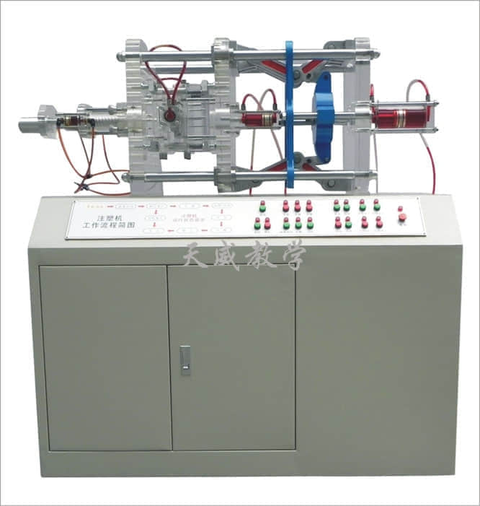

**教学目的**  
1、实现注塑机自动化过程动态演示  
2、注塑机的工作原理  
3、注塑机的组成结构  
4、注塑机的电机控制系统  
5、液压系统的组成  
6、浇注系统的作用和设计要求  
7、注塑模具抽芯机构  
8、模具冷却水的循环过程

**主要特点**  
1、机身及液压阀全部采用进口有机玻璃制作，该有机玻璃材料耐腐蚀、抗磨性能好，长久不变色演示效果逼真，柜体采用1MM厚的SPCC冷扎板制作，坚固美观，表面采用中温磷化防锈漆，静电喷涂。  
2、特殊液压油：本演示台采用的液压红油，在演示过程中，可清晰的观看到液压油的流向，且增加了透明无件的美感。  
3、控制多样化：由PLC控制，可实现自动与手动相互切换。注胶、开模、合模、顶出及模具抽芯全部都是液压控制。

**技术参数**  
1、工作油液：6#液压红油  
2、工作压力：约1.0MPA  
3、交流电源：单相220VAC50HZ  
4、直流电源：12VDC  
5、演示台尺寸（mm）：1200x530x1350  
6、整机重量：约120kg

**透明注塑成型模拟  4500元/个**

